Cimi e Unila abrem inscrições para sexto curso de extensão em Histórias e Culturas Indígenas
Sexta edição do curso ocorre de 17 de setembro a 28 de outubro, em formato virtual. Inscrições estão abertas até 24 de agosto
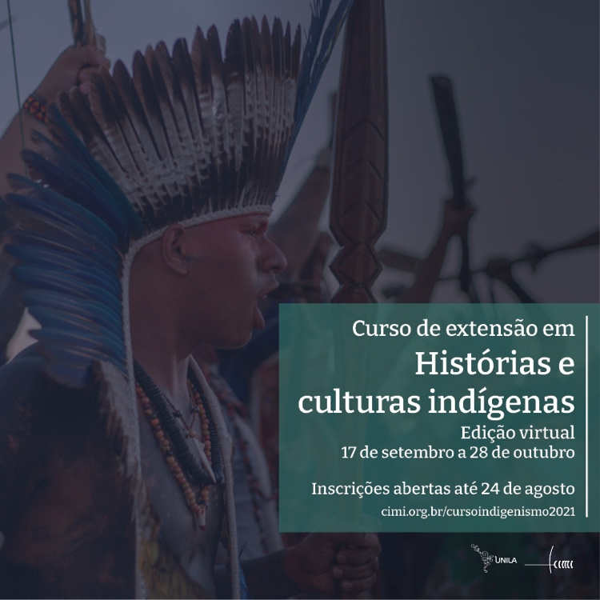
POR ASSESSORIA DE COMUNICAÇÃO DO CIMI
As inscrições para a sexta edição do curso de extensão em Histórias e Culturas indígenas estão abertas e podem ser feitas até o dia 24 de agosto. Realizado pelo Conselho Indigenista Missionário (Cimi) e pela Universidade da Integração Latino Americana (Unila), o curso é gratuito e voltado especialmente para movimentos e pastorais sociais, estudantes, professores, educadores, lideranças indígenas e operadores do direito.
Devido à pandemia do coronavírus, pela segunda vez, o curso de extensão será realizado na modalidade Ensino Remoto Emergencial (ERE), entre os dias 17 de setembro e 28 de outubro. Serão disponibilizadas 60 vagas para cursistas. Para concorrer, os candidatos devem preencher o formulário de inscrição disponível abaixo até o dia 24 de agosto.
Além de informações sobre sua área de atuação, os candidatos devem enviar junto ao formulário um texto de 1800 a 2000 caracteres abordando o “Contexto atual da política indigenista no Brasil”.
A divulgação da primeira chamada com os selecionados acontecerá no dia 30 de agosto. Entre os critérios de seleção está a vinculação do candidato com movimentos e pastorais sociais, com a educação escolar, a atuação na área do direito ou na área indigenista. Não há obrigatoriedade de possuir titulação escolar ou acadêmica. Para mais detalhes, leia o edital de seleção.
Com sua primeira edição realizada em 2017, o curso é uma iniciativa que busca formar multiplicadores para a abordagem do tema das histórias e culturas indígenas, com a intenção de contribuir para a inserção dos cursistas em seus contextos de atuação e para a implementação qualificada da Lei 11.645/2008, que estabeleceu a obrigatoriedade do estudo de história e cultura afro-brasileira e indígena nas escolas públicas e privadas do país.
Na modalidade ERE, as atividades serão realizadas pela internet. As aulas síncronas ocorrerão nas segundas, terças e quintas-feiras, das 19h às 21h30. Nas quartas-feiras, serão realizadas as aulas assíncronas. Ao final do curso, como atividade complementar, é pedida a elaboração de um artigo ou projeto sob a orientação dos(as) professores(as) do curso.
A carga horária total do curso de extensão é de 180 horas, distribuídas em 150 horas de aula online na modalidade ERE, tanto em atividades síncronas quanto assíncronas, e outras 30 horas em trabalho individual com orientação, a ser entregue em 28 de novembro de 2021.
Entre os tópicos abordados no curso, estão:
- Introdução à educação para a diversidade
- Política indigenista brasileira, espaços de controle social e protagonismo indígena
- Antropologia indígena – marcos conceituais referentes à diversidade sociocultural
- História e Resistência Indígena
- Direitos indígenas: legislação nacional e internacional, o novo Constitucionalismo Latino-americano
- Terra, Território e Territorialidade e sua relação com práticas e saberes ambientais
- Novas epistemologias indígenas – o Bem Viver como crítica radical ao Capitalismo
O corpo docente do curso é formado pelos professores:
– Prof. Dr. Clovis Antonio Brighenti (Coordenador) – Professor de História das sociedades Indígenas e da América Latina
– Prof. Dr. Saulo Ferreira Feitosa – Professor de medicina na UFPE
– Profa. Dra. Rosane Freire Lacerda – Professora de Direito na UFPE
– Prof. Graduado Cleber Buzatto – Filósofo e Pós-Graduado em Direito Agrário e Secretário Adjunto do Conselho Indigenista Missionário (Cimi)
– Profa. Mestre Marline Dassoler – Mestre em Ciências Farmacêuticas
– Prof. Luís Fernandez Ventura – Doutor em Ciências Políticas e da Administração e de Relações Internacionais, pela Universidade Complutense de Madrid, Espanha– UCM;

